网上报名操作说明

1 前台管理

1.1 考生注册
输入相应的网址（http://exam.gxrc.com/User/UserLogin.aspx），进入登录界面，如下图所示：
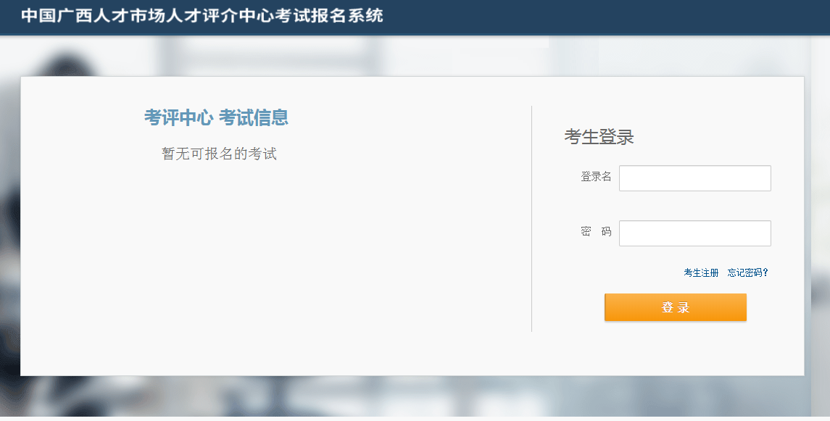
——点击“考生注册”按钮，进入考生注册页面，如下图所示：
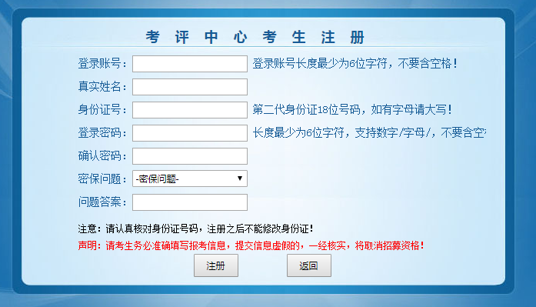
——填写相应的注册信息后，点击“注册”按钮，可以完成注册。

1.2 登录系统
输入相应的网址，进入登录界面，如下图所示：

2 用户界面

2.1 照片维护
在考生登录处进行登录，首次登录成功后，先在菜单栏上选择“照片维护”，上传近期免冠小二寸彩照，填写完整的个人信息后保存，如下图所示：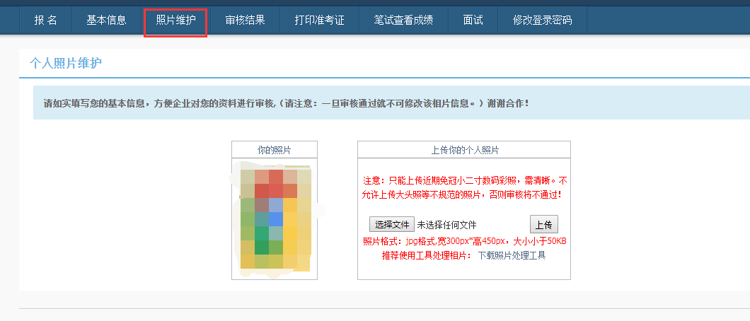
——注：如果上传相片不成功，可以下载该网页中提供的“下载图片处理工具”来处理照片后上传

2.2 基本信息
在菜单栏上选择“基本信息 ”，填写完整的个人信息后保存，如下图所示
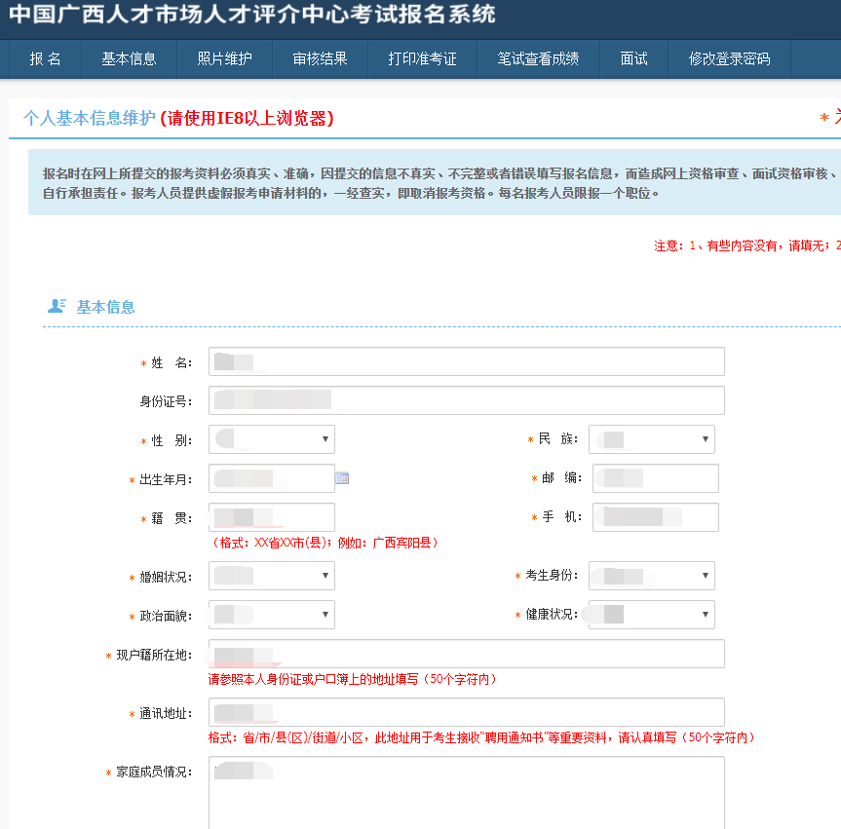
——注：带“*”号的为必填项

2.3 报名
在菜单栏选择“报名”，在“可以进行报名的考试”的信息栏中，选择所要报考的岗位进行报名
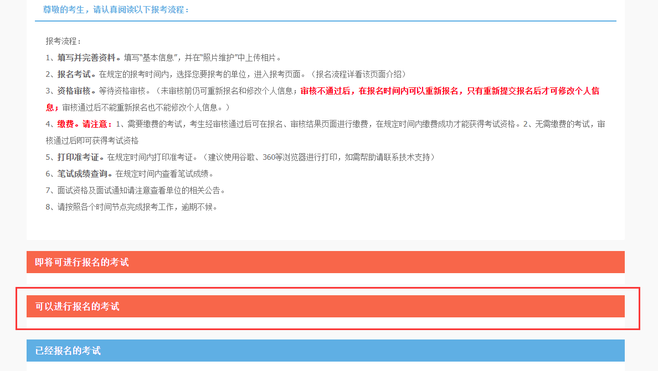
——确认所报岗位信息无误后，点击“确认报名”，报名才成功
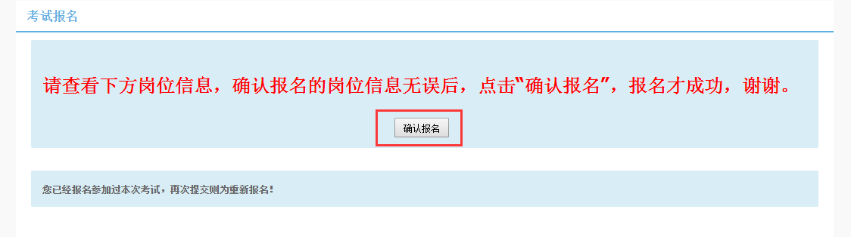
——注：在单位审核考生不通过后，考生在报名时间内可以重新报名，只有重新提交报名后才可修改个人信息；审核通过后不能重新报名也不能修改个人信息。）

2.4 缴费
在所报考考试可以查看状态，在缴费时间段点击“立即缴费”
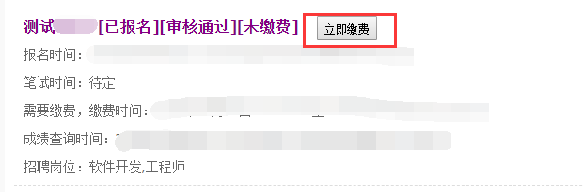

——选择支付宝或网银支付来支付考试费用（暂不支持微信支付）。

2.5 打印准考证
在打印准考证时间段内，在菜单栏选择“打印准考证”，打印准考证：
